**Opdracht conditie bepalen kip**

Lees eerst onderstaande opdracht goed door.

**Kip:**

De veren bedekken de kip zo goed dat je vet en spierweefsel niet kan zien. Daarom bepalen we de conditie van kippen op een andere manier. Dit doen we niet aan de hand van de ribben en de ruggengraat. Bij kippen voelen we aan het **borstbeen**.

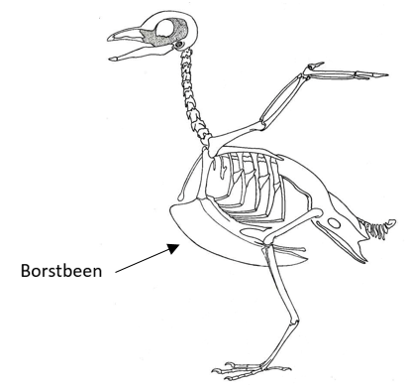

* Voel met duim- en wijsvinger langs het borstbeen. Meteen aan de zijkant van het borstbeen zitten spieren. Op de afbeeldingen hieronder zie je aan de bovenkant het borstbeen. Zoek het borstbeen op en vertel welke conditiescore bij jouw kip past.

|  |  |  |  |  |
| --- | --- | --- | --- | --- |
| Conditiescore | 1. Zeer mager | 2. Ondergewicht | 3. Ideale gewicht | 4. Overgewicht |
| Doorsnede borstbeen |  |  |  |  |

De conditiescore van mijn kip is een: _________________________________

Omdat: ____________________________________________________________________________________________________________________________________________________________________________________________________________________________________________________________________________

De conditiescore van mijn kip is een: _________________________________

Omdat: _______________________________________________________________________________________________________________________________________________________________________________________________________________________________________________________________________________________________________________________________________________